将pdf内数据提取并转换成table6.xlsx文件，方便后续处理。

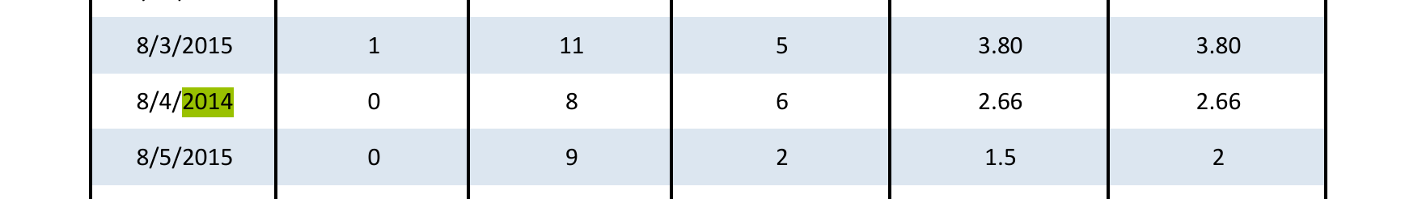

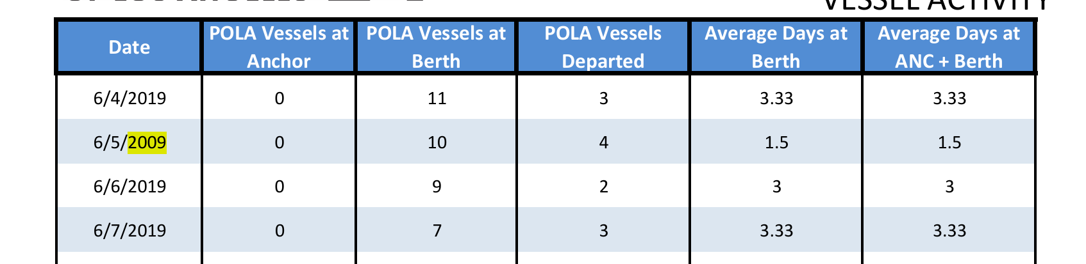

提取后2019年后每年2月8日数据提取格式错误，与2月7日合并在同一格，原因未知，但已经手动补全，就算了；并修改原表中的错误数据。

船舶活动数据最后按月计算时

锚泊/在泊船舶是时刻值，反映某个时间点的资源占用情况，更适合用平均值观察常态压力水平；离港船舶是事件值，每个离港事件独立发生，累计值才能体现吞吐总量

Table1 Pmi文件因为2016、2019年日期与别的年份不同尝试很久始终无法正确处理，于是将pmi列提取出另一个xlsx文件中进行后续处理。

Table4明明看起来好好的，导入为什么会有缺失值呢，奇怪，补全吧。

在官网上找到了2024年数据，这下不用被船舶活动的时间所限制了，也是好起来了：https://kentico.portoflosangeles.org/getmedia/d4f44790-0ed5-49c8-abfb-5c70386d7135/Port-of-Los-Angeles-Container-Vessel-Activity-Summary-2024

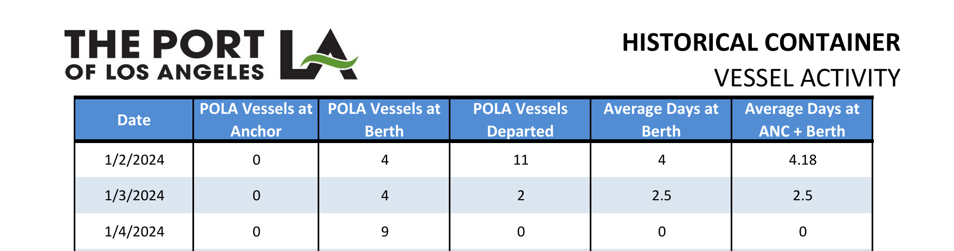

线性模型

也表现得不错了

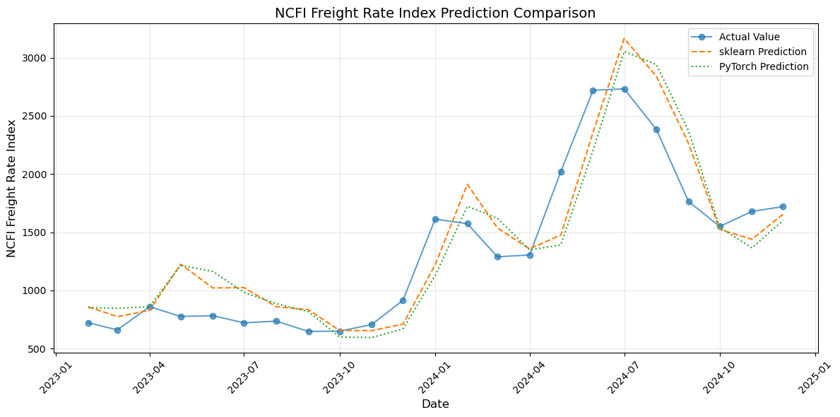

这里给出测试集

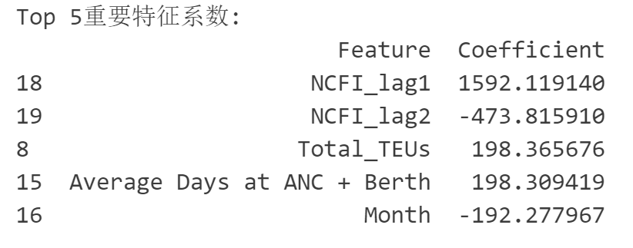

线性回归模型

Sk-learn模型表现：RMSE=290.90，R²=0.81，表明模型能解释81%的运价波动。

核心影响因子：

NCFI滞后特征（Lag1/Lag2/Lag3）

Lag1系数+1592，表明历史运价对当前价格有显著持续性，可能源于市场供需调整的滞后性（如船舶运力调配周期长）。

港口吞吐量（Total_TEUs）：

每增加1万TEU，运价上涨约198点，直接反映货运需求的增长对运价的推动作用。

船舶活动数据：

锚地船舶数（POLA Vessels at Anchor）与运价正相关（系数+4.53），港口拥堵减少有效运力供给。

停泊天数（Average Days at Berth）负相关（系数-2.39），港口效率提升可降低运价。

柴油价格：

系数+1.64但P值不显著（0.27），可能与燃油对冲策略弱化成本传导有关。

局限性：

未捕捉非线性关系（如运价暴涨暴跌），仅依赖线性假设。

随机森林模型

TSCV

表现较差，rmse波动大，可能是因为没有归一化。最弱的一集。

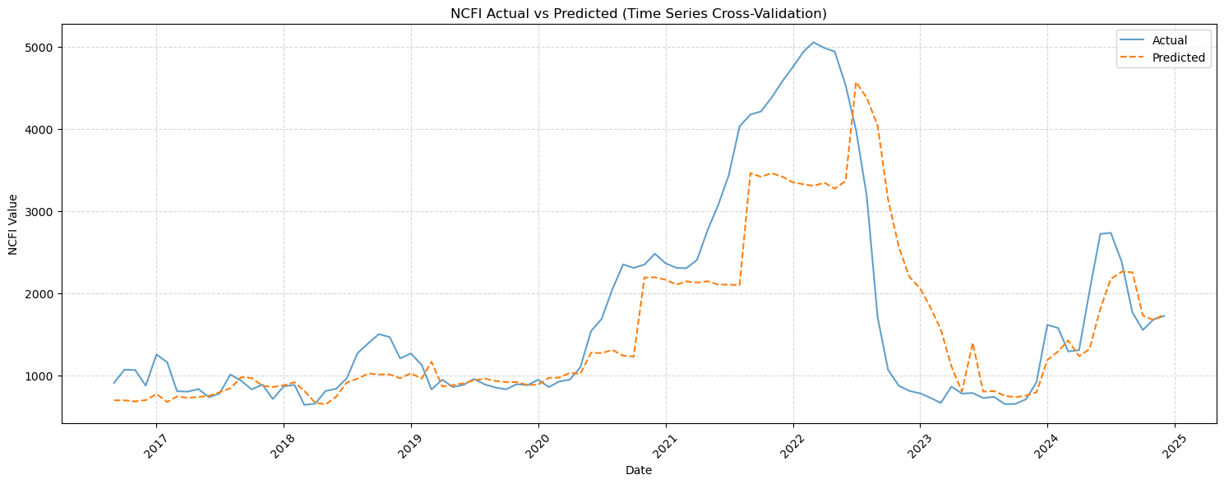

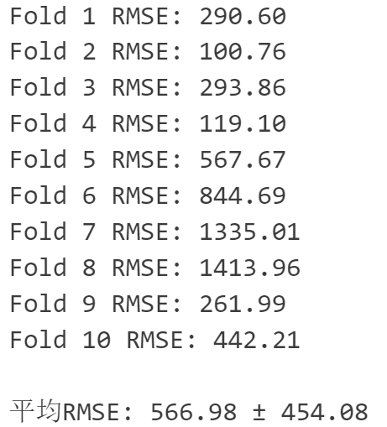

交叉验证平均RMSE=566.98（波动较大）

也许是是训练的数据太少了，没能学到东西。

SARIMA模型

外生变量整合：通过SARIMAX将柴油价格、港口拥堵纳入模型，增强对突发事件的解释力。

动态滚动预测：逐月更新训练集和外部变量，更贴近实际业务场景，而不是一次性预测全部。

参数自动化调优：使用pmdarima自动寻找最优参数组合，避免人工试错，效果不错。

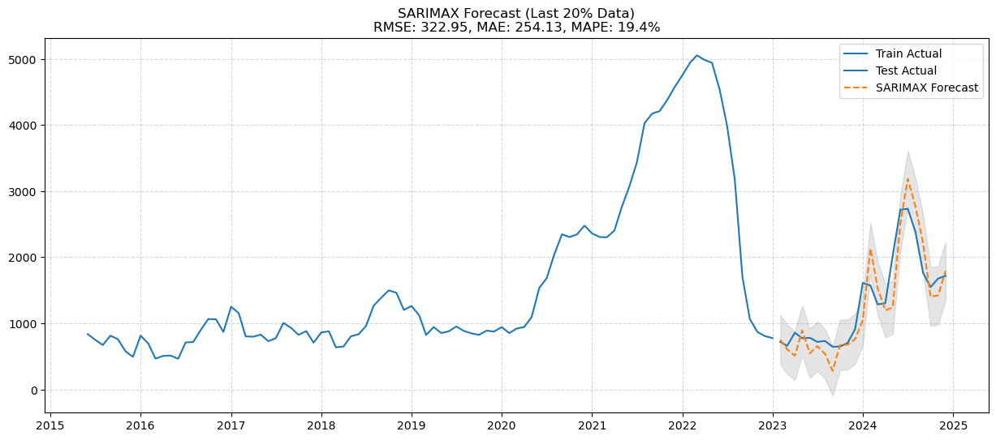

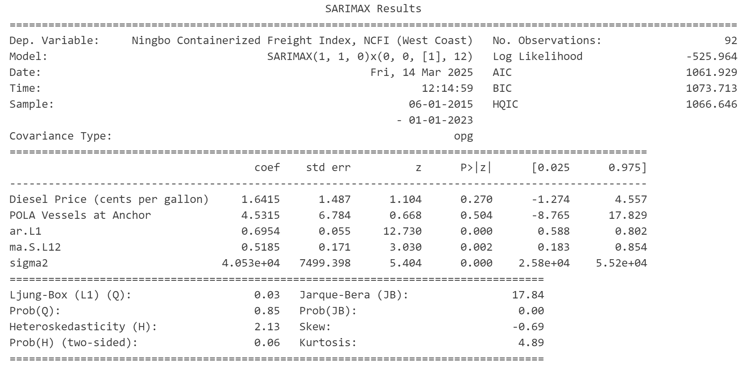

核心影响因子：

自回归项（AR(1)系数+0.695）

运价的自回归特性被强化，表明短期波动受历史值主导。

外生变量

柴油价格系数+1.64但P值仍不显著，可能与时间序列的噪声有关。

锚地船舶数系数+4.53，验证港口拥堵对运价的推升作用。

LSTM

初始情况：训练300次

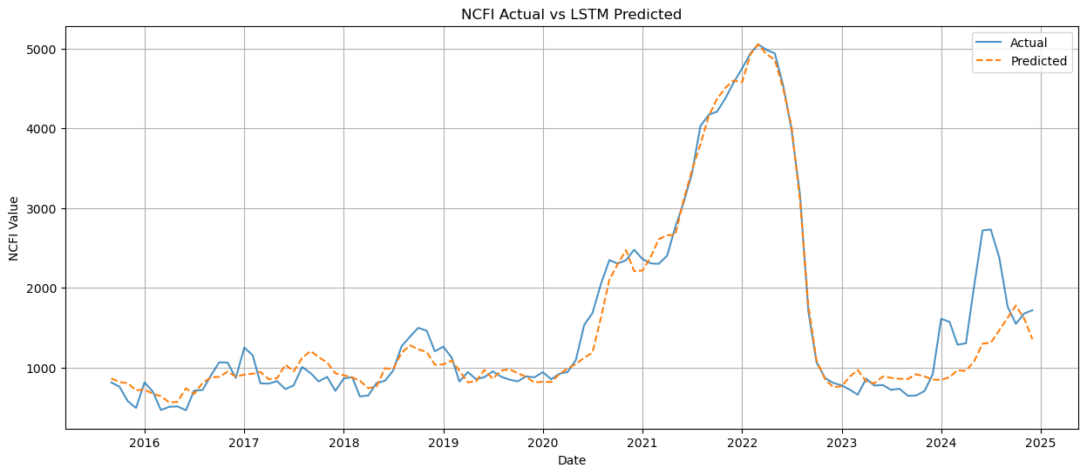

调整超参数后情况：训练50次

至少看起来好多了，不过怀疑有点过拟合了，可能学习率调太高了，但是低了它在测试集上表现得就一般般

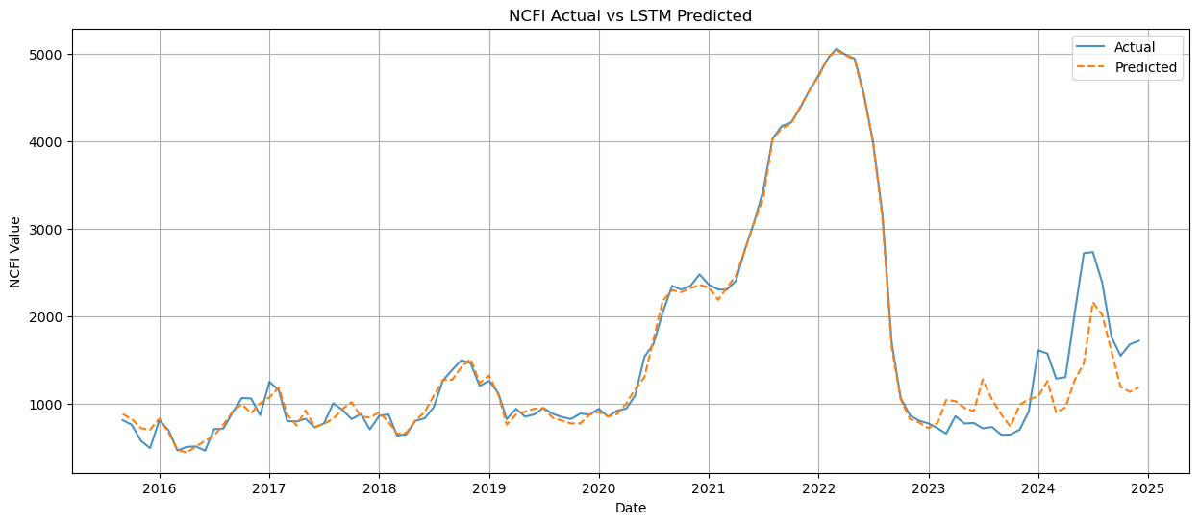

RMSE = 217.89：预测值与实际值的平均偏差算是比较小了，模型能够捕捉大部分波动。

R² = 0.9679：模型解释了约96.88%的运价变动，具有极强的解释力。可能有点过拟合了

DA = 81.1%：方向准确性较高，意味着模型在趋势判断（涨/跌）上有较好的可靠性。

MAPE = 10.63%：平均预测误差约10%，适用于中长期物流成本估算，但短期交易场景可能需进一步优化。

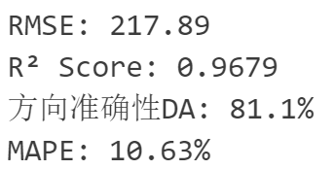

核心影响因子：

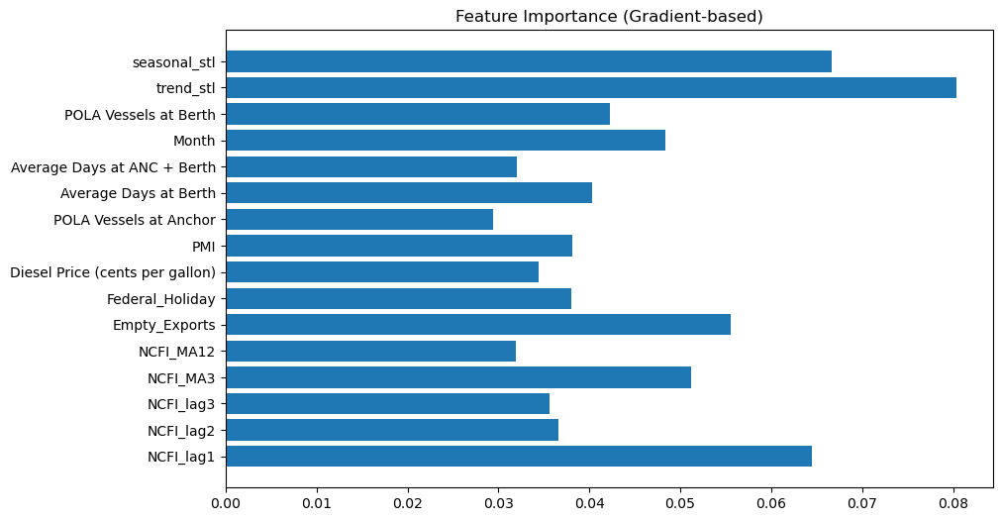

即使归一化和模型结构影响，也能看出主要影响因子，符合预期

依赖大量历史数据，且训练成本较高。

但是这是看着测试集调了几次超参数才调出来的，如果在不知道真实值的情况下，怎么才能选一个真正有用的模型呢，应该要对比训练很久了

政府角度

政策调控

港口基建投资：缩短停泊时间（每减少1天，运价或降2.39点），如扩建洛杉矶港泊位。

燃油市场监管：柴油价格对运价敏感，可通过释放储备或补贴稳定成本。

应急响应

利用模型预警运价波动（如预测2024Q4运价飙升），提前协调临时运力。

船公司角度

动态定价

基于滞后效应（Lag1重要性最高），在运价上涨初期锁定长期合同。

成本控制

柴油价格预测支持燃油期货对冲，减少成本波动风险。

航线优化

实时监控锚地船舶数，拥堵时改道西雅图港。

货主角度

供应链韧性

根据PMI和运价预测，在低运价期集中出货（如2024年Q1运价低谷）。

合同设计

采用“浮动+固定”混合合同，对冲运价波动风险。